ЛАБОРАТОРНАЯ РАБОТА № 1
Первоначальная настройка Git
Цель работы: провести первоначальную настройку системы контроля версий Git, инициализировать каталог для работы, научиться распознавать состояния файлов (untracked, modified, staged, committed) по выводу команды git status, зафиксировать несколько последовательных изменений отдельными коммитами и изучить получившуюся историю коммитов.
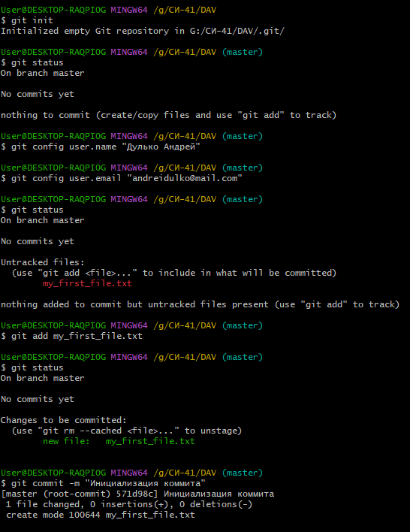
Рисунок 1 – Создание файла, добавление и инициализация коммита .
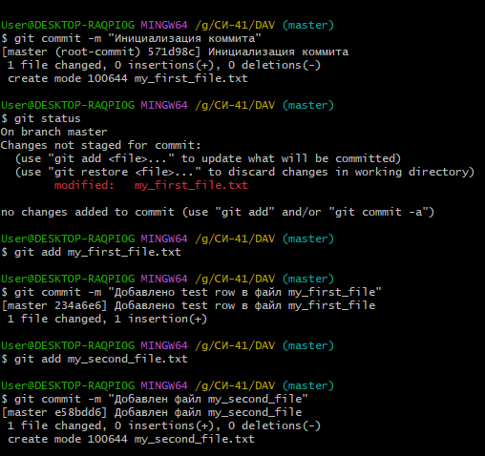
Рисунок 2 – Изменение файла, добавление нового и инициализация коммита.
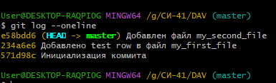
Рисунок 3 – Вывод git log.
Контрольные вопросы
- Чем отличаются друг от друга рабочий каталог (working directory), индекс (staging area) и репозиторий (.git directory)?
Ответ:
– Рабочий каталог (working directory): Это директория на вашем компьютере, в которой находятся файлы проекта. Вы редактируете файлы именно здесь. – Индекс (staging area): Это промежуточное хранилище, где вы подготавливаете файлы перед коммитом. Вы добавляете изменения в индекс с помощью команды git add, чтобы они были включены в следующий коммит. – Репозиторий (.git directory): Это скрытая папка в корне вашего проекта, которая содержит все метаданные Git, включая историю коммитов, ссылки на ветки и другие данные. Когда вы выполняете команду git commit, изменения из индекса сохраняются в репозитории.
- Какие состояния может принимать файл в Git и какими командами осуществляются переходы между ними?
Ответ:
– Untracked: Файл не отслеживается Git (новый файл).
– Tracked: Файл отслеживается Git и может находиться в одном из следующих состояний:
▪ Modified: Файл был изменен, но изменения не добавлены в индекс.
▪ Staged: Изменения файла добавлены в индекс и готовы к коммиту.
▪ Committed: Изменения сохранены в репозитории.
– Переходы между состояниями осуществляются следующими командами:
▪ git add <file>: переводит файл из состояния Modified в Staged.
▪ git commit: переводит файл из состояния Staged в Committed.
▪ git checkout -- <file>: возвращает файл из состояния Modified в Untracked или Committed (в зависимости от контекста).
- Почему информация об авторе коммита (user.name, user.email) не должна изменяться после того, как коммит опубликован в общем репозитории?
Ответ:
Информация об авторе коммита (user.name и user.email) не должна изменяться после публикации коммита, так как она является частью истории проекта. Изменение этой информации может привести к путанице и недопониманию относительно того, кто фактически внес изменения. Кроме того, если вы измените автора коммита после его публикации, это может нарушить целостность истории репозитория и затруднить отслеживание изменений.
- В чем разница между настройками Git на уровне local и --global? Почему в данной работе используется local-уровень?
Ответ:
– Local уровень: Настройки применяются только к конкретному репозиторию. Они хранятся в файле .git/config внутри этого репозитория.
– Global уровень: Настройки применяются ко всем репозиториям пользователя на данном компьютере. Они хранятся в файле ~/.gitconfig.
Использование локального уровня настроек позволяет задать специфические параметры для конкретного проекта, что может быть полезно, если вы работаете над проектом с определенными требованиями или если у вас разные учетные записи для разных проектов.

